 | 基隆市八堵國民小學辦理各項活動成果照片
 | 名稱 | 班級讀書會 | 日期 | 97學年度
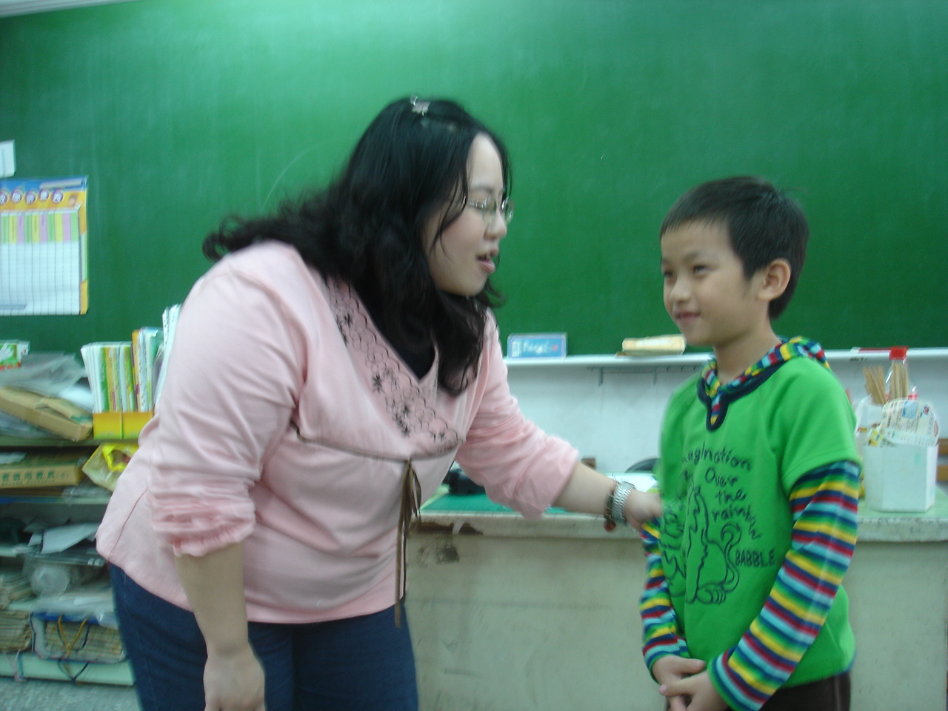
◎內容概述：老師扮演危險的陌生人阿姨，好可怕喔！
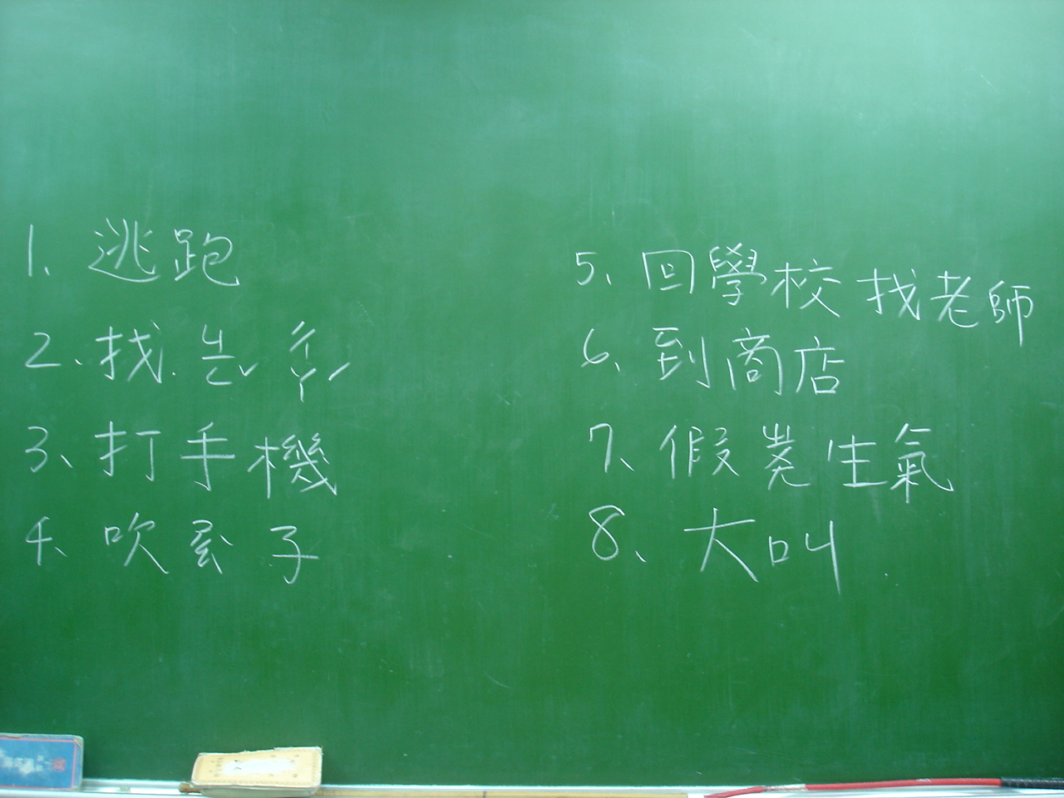

◎內容概述：快快記下來我們討論出來的保護自己的方法！
Keelung Municipal Badu Elementary School

